
Microsoft Office PowerPoint 2007
2006 年 2 月
目次

Cover is for
position only

Microsoft Office PowerPoint 2007 の概要 1
ダイナミックなプレゼンテーションの作成 1
プレゼンテーションの簡単な共有 1
信頼性のあるプレゼンテーションの共有 1
ダイナミックなプレゼンテーションの作成 1
結果指向のユーザー インターフェイス 1
カスタム スライド レイアウト 1
高品質な図表とモデル 1
グラフィックス効果 1
豊富なテキストと文字体裁 1
新しい表とグラフの書式設定 1
PowerPoint のテーマと Office スタイル 1
プレゼンテーションの簡単な共有 1
PowerPoint スライド ライブラリ 1
PowerPoint XML Formats を使用した透過性の強化 1
共有とコラボレーションの新しい方法 1
新しいファイル形式で Office PowerPoint 2007 プレゼンテーションを保存 1
レビューや承認のワークフローの作成 1
プレゼンテーションの整理とアクセス 1
Microsoft Office Groove 2007 を使用したプレゼンテーションのコラボレーション 1
発表時に使える新しいオプション 1
カスタム スライド ショーの作成 1
詳細な設定オプションの取得 1
複数のモニタ ビューの提供 1
信頼性のあるプレゼンテーションの共有 1
プレゼンテーションの完成とセキュリティ保護 1
ドキュメント検査機能での個人情報の保護 1
デジタル署名の適用 1
IRM (Information Rights Management) 1
Office SharePoint Server 2007 でのコンテンツの安全性の高い管理 1
レコード管理 1
情報管理ポリシー 1
まとめ 1
参照先 1
システム要件 1

Microsoft Office PowerPoint 2007 の概要
Microsoft® Office PowerPoint® 2007 は、2007 Microsoft Office system に含まれるプレゼンテーション用グラフィックス プログラムです。Office PowerPoint 2007 では印象的でダイナミックなプレゼンテーションをすばやく簡単に作成でき、すべてのプレゼンテーション要件を満たす強力なソリューションを提供します。結果として、書式設定とコンテンツの作成にかかる時間が短縮されるため、最も重要な作業に重点を置くことができます。
Office PowerPoint 2007 には、多くの新機能や強化機能があります。このドキュメントでは、これらの強力な機能に焦点を当てて、製品の概要について説明します。また、Office PowerPoint 2007 の活用例を紹介し、特定の新しい機能についてのガイダンスも提供します。

ダイナミックなプレゼンテーションの作成
Office PowerPoint 2007 では、ダイナミックで高品質なプレゼンテーションを簡単に作成できます。刷新した結果指向のインターフェイスは、タスクやオプションへのアクセス性が向上しています。また、組み込みのワークフロー機能や、階層的グラフィック、PowerPoint テーマ、カスタム レイアウトのサポート、強化された文字飾り、図形の操作などの新しい機能によって、より効果的なプレゼンテーションを作成できます。
- 新機能: 結果指向のユーザー インターフェイスによって、高品質なプレゼンテーションを簡単に作成し、生産性を高めることができます。
- 新機能: カスタム レイアウトによって、事前にパッケージ化された標準レイアウトに制限されることなく、イメージしたレイアウトを正確にすばやく作成できます。
- 新機能: グラフィックスや他の図形効果を使用して、3D 効果、グロウ、影付きなどの強力な視覚効果をプレゼンテーション要素に追加できます。
- 新機能: 図表ツールを使用して、高品質な図表とフロー モデルを作成できます。
- 新機能: 豊富なテキストと文字体裁の効果を使用して、デザインのインパクトを高めることができます。
- 新機能: PowerPoint のテーマを使用して、Office PowerPoint 2007 プレゼンテーションのすべての画像、フォント、表の色に対して一貫した外観をワン クリックで適用できます。
- 新機能: Office スタイルを使用すると、Microsoft Office Word 2007 のドキュメント、Microsoft Office Excel® 2007 のスプレッドシート、および Office PowerPoint 2007 のプレゼンテーションを作成するときに一貫した表示を行うことができます。

プレゼンテーションの簡単な共有
Office PowerPoint 2007 の新機能によって、仕事仲間や同僚との情報の共有や再利用を簡単に行うことができます。
- 新機能: PowerPoint スライド ライブラリを使用すると、他のプレゼンテーションからコンテンツへ簡単にアクセスするだけでなく、スライドやレイアウトを公開したり共有できます。
- 新機能: PowerPoint XML Formats がよりコンパクトになり、プレゼンテーションの共有もさらに効果的になります。
- 新機能: PDF または XPS として保存する機能を使用すると、他のプラットフォームを使用している顧客やクライアントとプレゼンテーションを共有できます。
- 新機能: レビュー/承認のワークフロー プロセスは、Microsoft Office SharePoint® Server 2007 を使用して、Office PowerPoint 2007 から直接開始、および簡素化できます。

信頼性のあるプレゼンテーションの共有
Office PowerPoint 2007 では、コンテンツの管理をより効果的に行うことができます。このため、企業全体の一貫性を確保でき、法的規制への準拠が簡単になりました。
- 新機能: 管理されたドキュメント リポジトリに Office PowerPoint 2007 からアクセスできるため、プレゼンテーションのバージョンを厳密に管理できます。
- 新機能: デジタル署名機能を使用すると、Office PowerPoint 2007 プレゼンテーションにデジタル署名を適用できます。このため、他のユーザーは、公開されてからコンテンツが変更されていないことを確認できます。
- 新機能: ドキュメント検査機能により、不要なコメント、個人情報、および隠し文字を検出したり削除して、個人のデータを管理できます。
Office PowerPoint 2007 活用例
Mark Hassall 氏は、製造会社 Fabrikam, Inc. の販売担当部長です。Mark さんは、地理的に離れた各販売員を統轄しています。彼のチームは、Office PowerPoint 2007を使用して、販売のプレゼンテーション、財務上の更新情報、および業界の概要資料を作成します。

ダイナミックなプレゼンテーションの作成
高品質なプレゼンテーションの作成が以前より簡単になりました。Office PowerPoint 2007 は、より直観的で高速なプレゼンテーションの開発を実現する、結果指向のユーザー インターフェイスを備えています。新しいグラフィックス機能と効果、PowerPoint テーマ、拡張された文字体裁ツールなどの新機能や強化機能も提供しています。このため、わずかな時間で見栄えのよいダイナミックなプレゼンテーションを作成できます。

結果指向のユーザー インターフェイス
以前のバージョンでは、一部の PowerPoint 機能がツールバー領域に埋め込まれていました。自分の作業を実行するために必要なツールと機能を探すのに、ユーザーは多くの時間を費やすことがありました。
Office Word 2007、Office Excel 2007、および Microsoft Office Access 2007 と同様に、Office PowerPoint 2007 には、デザインを一新したユーザー インターフェイスが用意されています。新しい結果指向のユーザー インターフェイスを使用すると、最適な作業をすばやく簡単に実行できます。以前はツールバーに埋め込まれていた機能の一部が公開されるようになりました。また、実行している操作に応じて PowerPoint コンテキスト メニューの内容が整理されて表示されます。
Office PowerPoint 2007 は、現在使用されている機能を確認して、特定の作業の要件を満たすインターフェイスのツールを表示します。わずかな書式変更や図形描画の変更を行うときに、複雑なメニュー操作を行ったりツールバーを表示する必要はありません。必要なときに適切なツールを使用できます。
ドロップダウン ギャラリーを使用すると、書式設定オプション、画像の選択項目、レイアウトなどを簡単に表示できます。ライブ プレビューは、クリック操作や何らかの処理を行う前に、変更内容を正確に表示します。
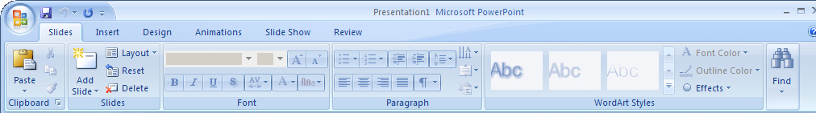
図 1: デザインが一新された Office PowerPoint 2007 の結果指向のユーザー インターフェイスでは、より直観的な方法で機能を表示します。
Office PowerPoint 2007 活用例
Mark さんと彼の部下は、Office PowerPoint 2007 の新しい結果指向のユーザー インターフェイスの操作が簡単であることに気付きました。グラフの追加や画像の変更など、どの作業を実行しても、特定の機能を操作するために必要なツールが自動的に表示されます。このため、プレゼンテーションをすばやく作成できます。

カスタム スライド レイアウト
カスタム スライド レイアウトを使用すると、あらかじめパッケージ化されているレイアウトに制限されることなく、必要なときに必要なタイプのレイアウトを作成できます。この結果、複数の要素を含むレイアウトを作成する柔軟性が実現されます。異なるスライド トピックに対して、カスタム レイアウトを使用した複数のスライド マスタ セットを使用することもできます。また、後で使用するためにレイアウトをいつでも保存することができます。
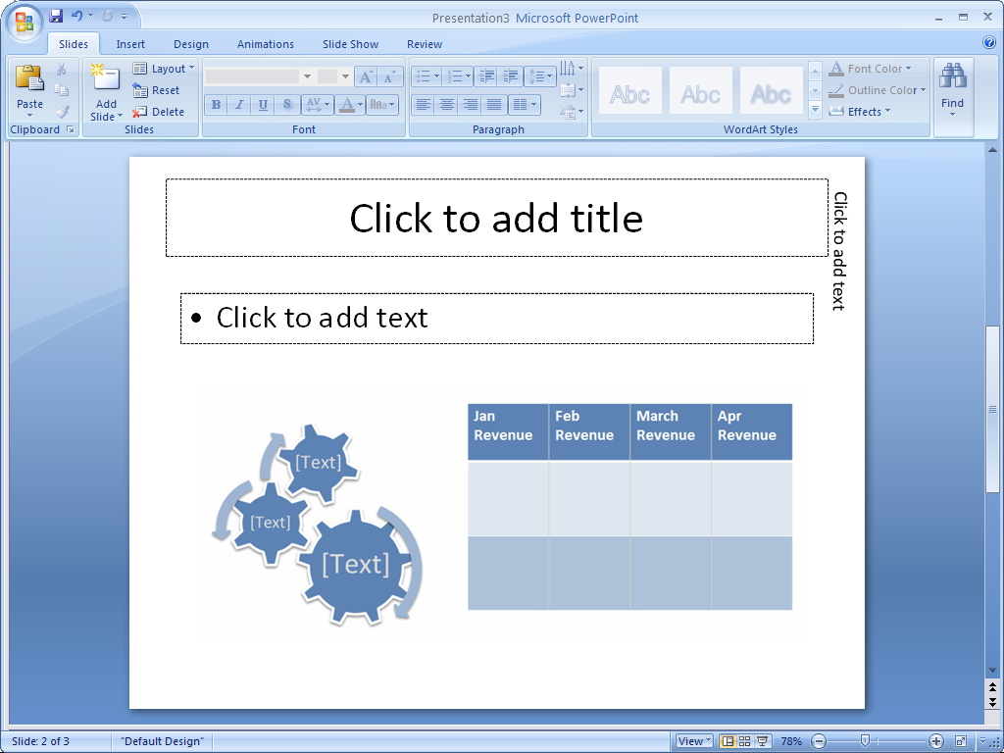
図 2: Office PowerPoint 2007 のカスタム スライド レイアウトでは、プレゼンテーションをすばやく簡単にカスタマイズできます。
Office PowerPoint 2007 活用例
会社が使用するすべてのプレゼンテーションの外観を統一し、Fabrikam, Inc. の高品質な資料と情報をクライアントが一貫して受け取ることができるように、Mark さんと彼の部下は、販売のプレゼンテーションに対して会社で承認されたレイアウトを使用する必要があります。Office PowerPoint 2007 を使用して、カスタム プレゼンテーション レイアウトを作成および保存できます。

高品質な図表とモデル
Office PowerPoint 2007 には、高品質なプレゼンテーションを作成できる新しい強力なツールがあります。これにより、3D オブジェクト、影付き、反射、グロウなどを含む魅力的な視覚効果を図表とグラフに追加できます。
これらの新しいグラフィカル機能によって、簡単に図表を作成できるだけでなく、既に設定されている箇条書きの点を印象的で効果的な点に変更して、図表に反映することも可能です。すべての図表は動的であるため、必要に応じて調整できます。静的で管理しにくいグラフィックスに制限されることはありません。これらの新しい図表の機能は、図表を操作する際にコンテキスト メニューに表示され、更新された効果によって補完されます。
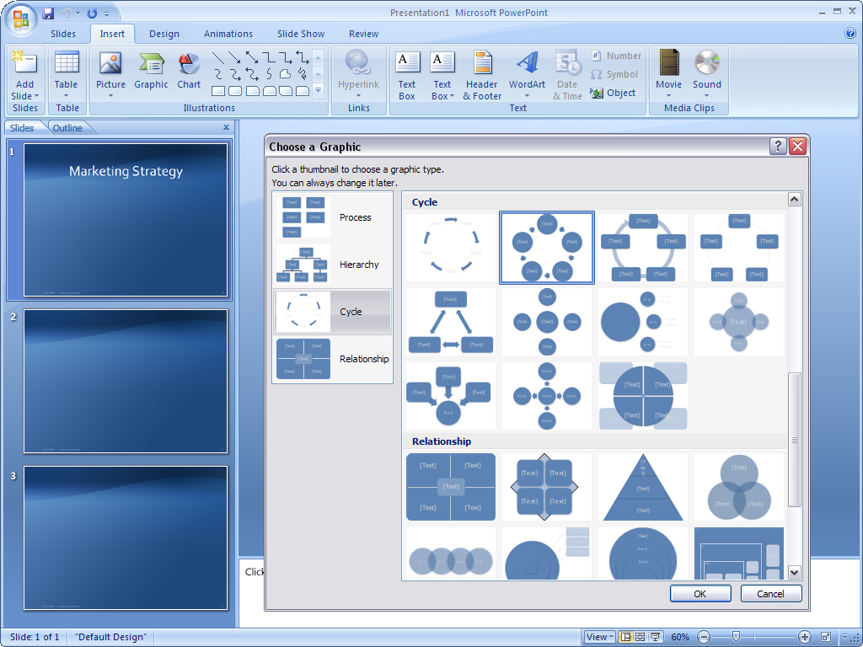
図 3: Office PowerPoint 2007 のすぐ使える図表オプションによって、すばやく作業を開始できます。
Office PowerPoint 2007 活用例
以前、Mark さんは、プロのデザイナーに依頼して、Office PowerPoint の図表とグラフを作成していました。しかしデザイナーから受け取ったものは、図表が画像として保存されていたため、テキストや画像を編集できませんでした。新しい強化された図表ツールを使用すると、Office PowerPoint 2007 プレゼンテーションの図表を簡単に作成できます。また、必要に応じて、図表を編集したり変更できます。

グラフィックス効果
強化されたグラフィックス効果を使用すると、既存のグラフィックスにインパクトを与えたり、プレゼンテーション内の新しいグラフィックスを簡単に変更できます。グラフィック デザイナーが以前に最もよく使用していた効果は、コンテキスト メニューに表示されるスタイル ギャラリーで使用できるようになりました。どのオプションを選択しても、すべてのグラフィック要素に追加した効果は、品質も高く操作性も良いことが保証されています。具体的なグラフィック機能の例を次に示します。
- 3D、影付き、グロウ、ゆがみ、飾り枠などのグラフィックスの新しい効果。
- 図形の配置、選択、およびオブジェクトの直接的な操作性の強化。
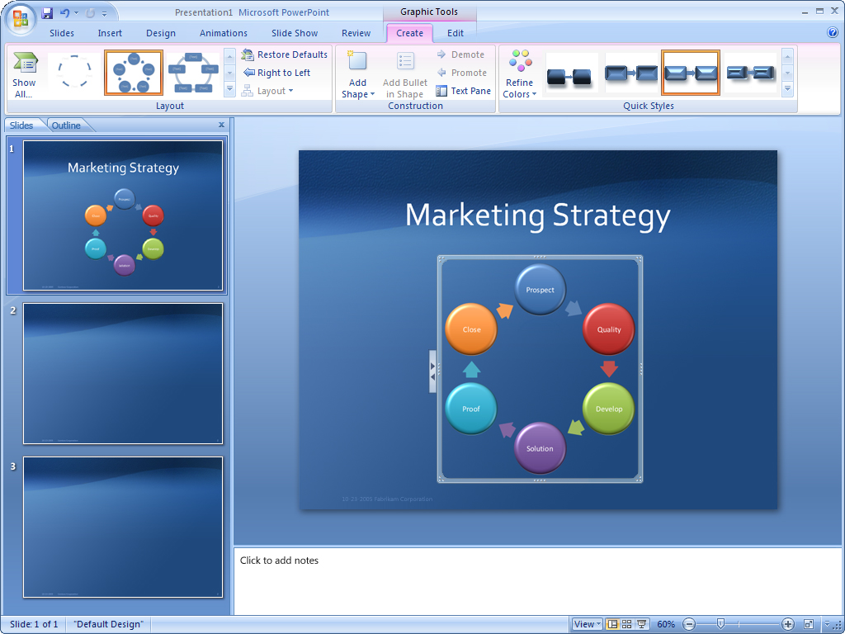
図4: PowerPoint の新しい図表と効果の機能を使用して、プレゼンテーションにインパクトを与えます。

豊富なテキストと文字体裁
シャープなテキストは、高品質なデザインの証です。Office PowerPoint 2007 の豊富な文字体裁機能は、お使いのコンピュータですぐに利用できます。PowerPoint のパワー ユーザーであるかどうかに関係なく、次の機能を含む広範な機能を使用して、高品質なプレゼンテーションを作成できます。
- 図形内のテキストの折り返し。
- 列内のテキストや縦方向に配置されるテキスト。
- 段落レベルのルーラー。
- 連続しないテキストの選択機能。

クイック スタイル機能を使用すると、ワン クリックでプレゼンテーションの表示方法を変更できます。別の書式を選択して、フォント、色、効果、および他の要素を変更できます。操作は、変更するテキストを選択し、スタイル ギャラリーからスタイルを選択するだけです。
Office PowerPoint 2007 には新しい文字スタイルが導入され、選択の幅が広がりました。以前のバージョンの PowerPoint のすべての標準スタイルに加え、次のスタイルも選択できます。
- すべて大文字や小型英大文字。
- 取り消し線や二重取り消し線。
- 二重下線や色付き下線。
- テキストの塗りつぶし、線、影付き、グロウ、3D 効果。
- 強調表示。

新しい表とグラフの書式設定
PowerPoint の表とグラフの機能が再設計され、操作と編集を以前より簡単に行うことができます。コンテキスト メニューと再設計されたインターフェイスによって、表とグラフを編集するオプションを簡単に見つけることができます。また、スタイル ギャラリーでは、高品質な表とグラフを作成するために必要な、すべての効果と書式設定のツールが表示されます。この新しい機能によって、Office Excel 2007 のデータ、グラフ、および表のカット アンド ペーストが以前よりはるかにスムーズになり、スプレッドシートと同じ外観のプレゼンテーションを作成できます。
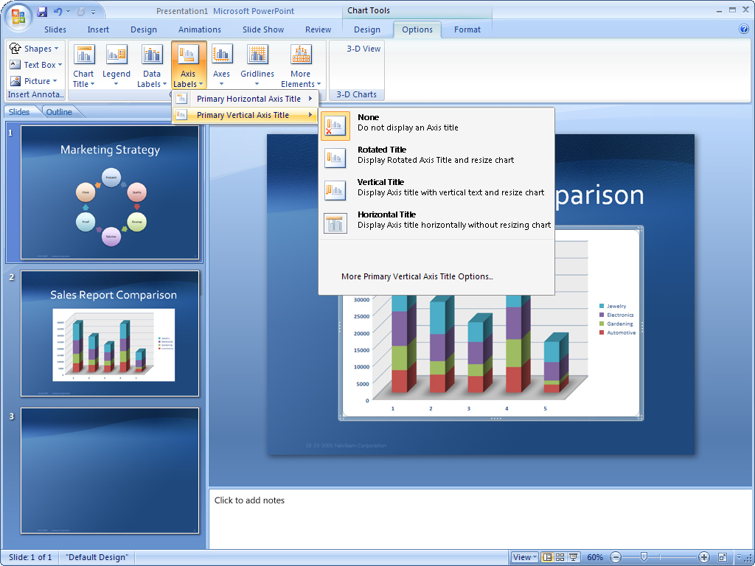
図 5: コンテキスト メニューを使用して、グラフ データを簡単に変更できます。
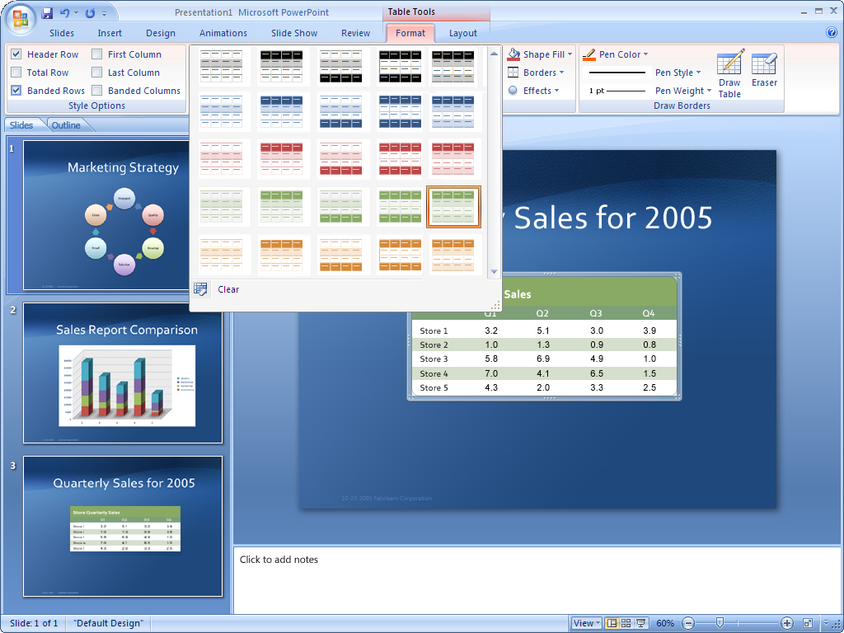
図 6: スタイル ギャラリーを使用して、表の外観を簡単に変更できます。
Office PowerPoint 2007 活用例
Office PowerPoint 2007 で使用できる新しいコンテキスト メニューと書式設定機能によって、一貫した強力なプレゼンテーションを簡単に作成できます。現在、Mark さんは強化されたスタイルと効果を使用して、Office PowerPoint 2007 のグラフや表の書式を簡単に設定できます。

PowerPoint のテーマと Office スタイル
PowerPoint には、プレゼンテーションの書式を設定する際に豊富なオプションを提供する、新しいすぐ使えるテーマやレイアウト、スタイルが付属しています。以前は、表やグラフ、グラフィックスごとに色やスタイルのオプションを選択して整合性を保っていたため、プレゼンテーションの書式設定に時間がかかっていました。PowerPoint のテーマを使用すると、プレゼンテーションを作成するプロセスを簡素化できます。必要なテーマを選択するだけの操作で、残りの処理は Office PowerPoint 2007 が行います。ワン クリックで、選択したテーマが、背景、テキスト、グラフィックス、グラフ、表のすべてに反映されるため、プレゼンテーションのすべての要素を互いに調和させることができます。
既に別のテーマを選択していても、この同じプロセスが動作します。テーマをプレゼンテーションに適用すると、適用したテーマに合わせてスタイル ギャラリーとフォーマット ギャラリーが変更されます。このため、プレゼンテーションに挿入される新しい図表またはグラフィックスは、自動的に既存のテーマに合わせて調整されます。
Office スタイルを使用すると、ドキュメントとスプレッドシートで使用するプレゼンテーションに、同じ配色を適用できます。一貫した配色が使用されることで、すべての資料の外観の整合性が保たれ、高品質な外観を実現することができます。
Office PowerPoint 2007 活用例
Mark さんは、既に作成されているプレゼンテーションに対しても、テーマを追加できます。ワン クリックするだけで、表、図、テキスト、背景などのすべてのプレゼンテーション要素に対して、一貫した外観を適用できます。一貫した高品質な外観を表示するには、テーマを使用したプレゼンテーションの書式設定と仕上げが効果的なことに Mark さんは気付きました。
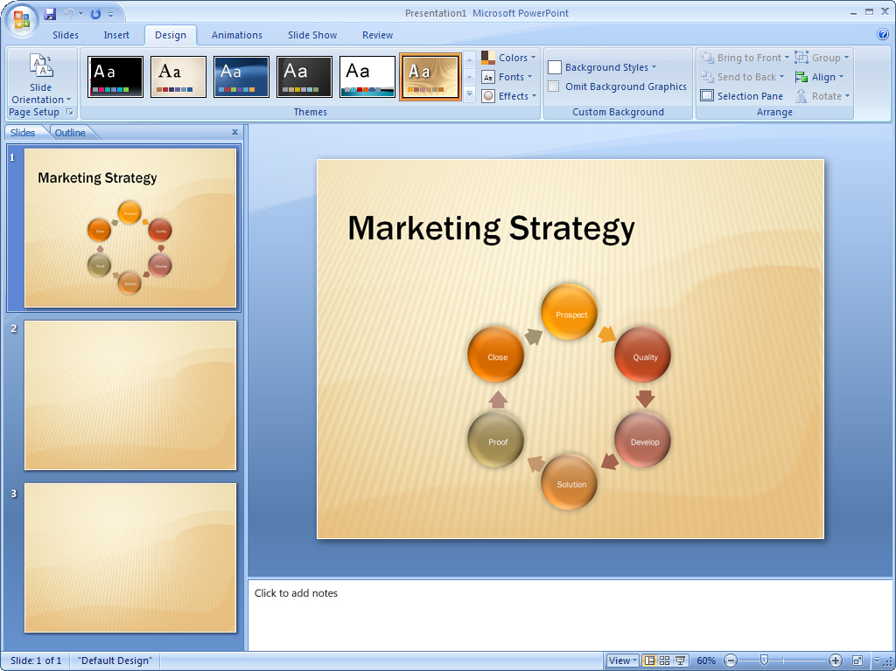
図 7: PowerPoint のテーマを使用すると、プレゼンテーションの一貫した書式設定と高品質な表示が可能です。

プレゼンテーションの簡単な共有
電子データが急速に増加しているため、ローカルやサーバーのストレージ使用量も増えています。以前のバージョンの PowerPoint では、大きなファイル サイズを使用すると、コンテンツの共有や電子メールを使用したプレゼンテーションの送信が困難でした。また、別のプラットフォームのユーザーとのプレゼンテーションの共有に、高い信頼性がありませんでした。
Office PowerPoint 2007 の新機能によって、プレゼンテーションを簡単に共有したり再利用できるようになりました。PowerPoint スライド ライブラリを使用すると、PowerPoint XML Format への移行によるファイル サイズの縮小と同時に、プレゼンテーションとそのコンテンツの共有を簡素化できます。また、PDF (Portable Document Format) や XPS (XML Paper Specification) ファイルとしてプレゼンテーションを保存できるため、作業の効果的なコラボレーションを実現するための共有オプションも提供されます。

PowerPoint スライド ライブラリ
Office SharePoint Server 2007 で Office PowerPoint 2007 を使用すると、PowerPoint スライド ライブラリでプレゼンテーションを共有するためのさらに豊富な機能が提供されます。この新機能によって、すべての個人やチームのプレゼンテーションに対して 1 つの中央格納領域が提供されます。実際に、Office PowerPoint 2007 から直接 PowerPoint スライド ライブラリに直接プレゼンテーションを公開できます。サイトは使い慣れている Microsoft Windows® SharePoint Services のサイトと同じ外観のため、サイトの操作やサイトに保存されている情報の再利用も簡単です。
また、PowerPoint スライド ライブラリに保存されている既存のコンテンツも簡単に再利用できるため、コンテンツを再作成する必要性も軽減されます。このため、作成したプレゼンテーションに対して 1 つか 2 つのスライドが必要な場合など、PowerPoint を終了しなくても、プレゼンテーションにこのコンテンツを簡単に挿入できます。この点において、PowerPoint スライド ライブラリは、複数の場所に保存された複数のプレゼンテーションを管理するだけでなく、コンテンツの再利用にも関連する、多くの非効率を削減します。
さらに、既存のスライドのセットから新しいプレゼンテーションを作成できます。PowerPoint スライド ライブラリに登録すると、スライドを個々に選択して PowerPoint に送信できるため、必要のない処理を省略して、新しいプレゼンテーションを簡単に作成できます。PowerPoint スライド ライブラリを使用することで、プレゼンテーションのスライドとサーバーのバージョンをリンクできるため、コンテンツを常に最新の状態に保つことができます。サーバーのバージョンが変更されると、スライドの更新を要求するメッセージが自動的に表示されます。この処理は、現在、Microsoft Office SharePoint Portal Server 2003 のドキュメント ライブラリに保存されているドキュメントの処理方法とよく似ています。
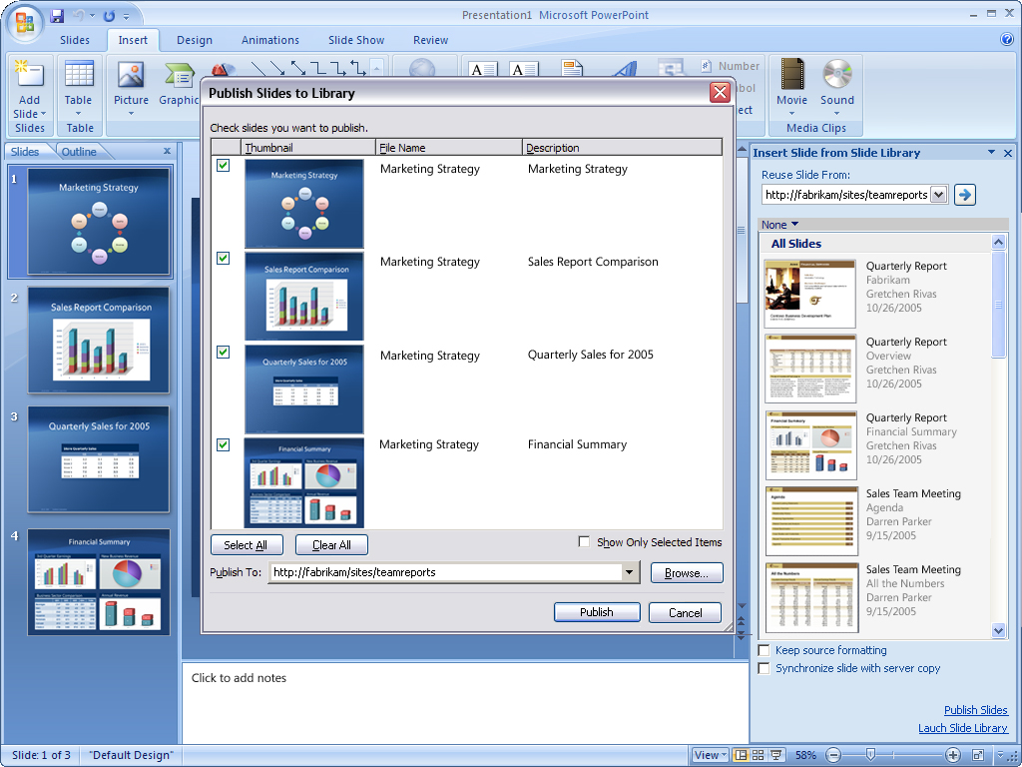
図 8: チームの PowerPoint スライド ライブラリに公開するスライドを簡単に選択できます。
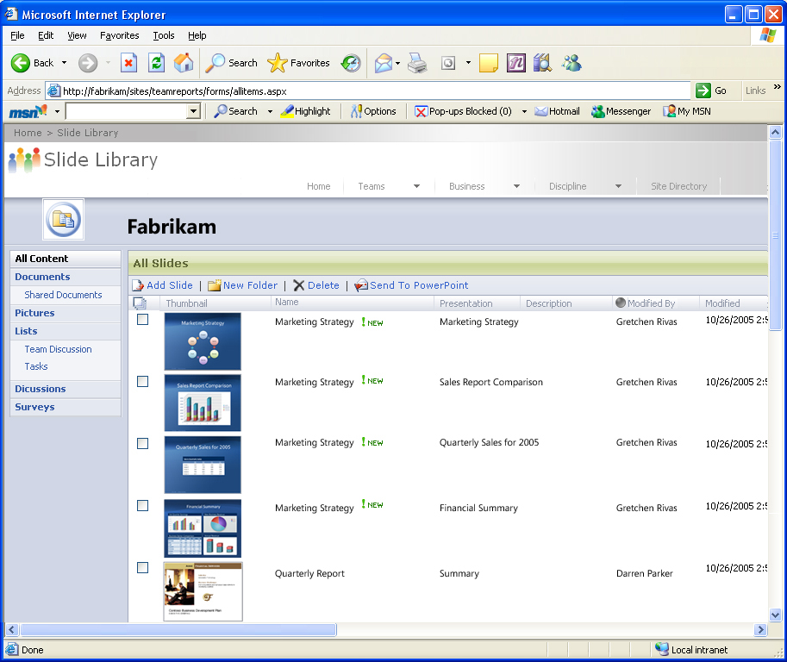
図 9: PowerPoint スライド ライブラリを使用すると、情報を共有し、最新の状態を保つことができます。

PowerPoint XML Formats を使用した透過性の強化
企業は、オンラインで多くの情報を保存していますが、大きなプレゼンテーション ファイルは、ローカルやサーバーのストレージの使用量を増加させます。このため、多くの企業では、プレゼンテーションを積極的に共有し、コンテンツの再利用とコラボレーションを効率的に行うことができなくなっています。新しい PowerPoint XML Formats を使用すると、この問題を解決できます。また、他にも多くの利点があります。
PowerPoint XML Formats は、オープンで透過性のある環境を実現するために使用される、公開されているファイル形式の仕様です。テクノロジ プロバイダは、このファイル形式を使用して、PowerPoint プレゼンテーションや他の Microsoft Office system ドキュメントの、プロバイダ独自のソリューションへの統合を可能にします。
PowerPoint XML Formats は、コンパクトで堅牢なファイル形式です。ファイル形式が圧縮されているため、ファイル サイズは大幅に縮小され、ストレージや帯域幅の要件も緩和されます。このファイル形式のセグメント化されたデータ記憶域は、ドキュメントの一部が破損しても、残りの部分が開かれるため、破損したドキュメントの回復に非常に役立ちます。
PowerPoint XML Formats は、PowerPoint における、新しいレベルの透過性と公開性を提供します。接続と統合のメリットがプレゼンテーションに直接組み込まれ、よりコンパクトで効率がよく、安定性のあるパッケージで提供されます。
Office PowerPoint 2007 活用例
Mark さんは、販売員に情報の共有と再利用を推奨しています。チーム メンバが新しい PowerPoint プレゼンテーションを作成するたびに、他のメンバが参照したり使用できるように、Mark さんは、チームの PowerPoint スライド ライブラリにプレゼンテーションを保存します。Mark さんが作成するプレゼンテーションにチーム メンバが作成したコンテンツの一部を使用する場合、作成するスライドと PowerPoint スライド ライブラリに格納されているバージョンとを同期させるように選択することも可能です。この方法によって、Mark さんは常に最新の情報を処理することができます。

共有とコラボレーションの新しい方法
Office PowerPoint 2007 が提供する共有とコラボレーションの新しい方法によって、Office PowerPoint 2007 を使用しないユーザーとのプレゼンテーション共有、承認とレビューのワークフロー作成、オンラインでの他のユーザーとのコラボレーションが実現します。

新しいファイル形式で Office PowerPoint 2007 プレゼンテーションを保存
PowerPoint を所有していないユーザーが PowerPoint プレゼンテーションを表示できるように、"固定" ファイル形式での PowerPoint プレゼンテーションの保存が必要な場合があります。PowerPoint では、PDF (Portable Document Format) ファイルや XPS (XML Paper Specification) ファイルとしてドキュメントを保存できるようになりました。このため、インターネットにプレゼンテーションを公開したり、他のユーザーとプレゼンテーションを共有する際に、コンピュータの種類や使用するアプリケーションの制限がなくなりました。

レビューや承認のワークフローの作成
プレゼンテーションを作成した後、プレゼンテーションを電子メール メッセージに添付して同僚に送信し、フィードバックを収集することができます。たとえば、早急にフィードバックを取得したい場合は、複雑なインターフェイスや扱いにくいツールを介さずに、適切なユーザーにドキュメントを転送する必要があります。このような場合、Office PowerPoint 2007 および Office SharePoint Server 2007 で使用できるレビューや承認のワークフローを活用できます。
レビュー/承認のプロセスを開始するには、PowerPoint で適切な SharePoint Server ワークフローを選択するだけです。ワークフローは、参加者の作業を作成し、レビューする新しいドキュメントを参加者に通知する電子メール メッセージを送信します。ドキュメントを表示してレビューが完了した後、参加者は、ワークフロー完了フォームの状態を参照できます。

プレゼンテーションの整理とアクセス
多くのモバイル ワーカーやリモート ワーカーを抱える企業にとって、Windows SharePoint Services ドキュメント ライブラリにプレゼンテーションを保存してから、Microsoft Office Outlook® 2007 メッセージング/コラボレーション クライアントにデータを接続することは、最適なオプションであると言えます。データを Outlook に接続すると、情報の管理が簡単になり、オフラインでデータを操作できます。ドキュメントの変更はオフィスに戻ればすぐに確認できるため、ファイルと Windows SharePoint Services サイトのバージョンとを同期できます。

Microsoft Office Groove 2007 を使用したプレゼンテーションのコラボレーション
Microsoft Office Groove® 2007 は、Microsoft Office system に新しく追加されたもので、チーム メンバによるコラボレーション作業領域の設定をサポートします。情報の共有や、強化されたセキュリティで保護された状態での共同作業が簡単に実現できるため、実際のチーム メンバは、時間内でかつ予算の範囲内でプロジェクトを完了できます。Groove は、すべてのユーザーに最新の状態を提供します。また、オンライン/オフラインに関係なく、どこでも簡単に同僚や、パートナー、顧客との共同作業を行うことができます。
Office Groove 2007 を使用すると、プレゼンテーションを簡単かつリアルタイムで同時にレビューできます。Groove の作業領域を設定するだけで、他のユーザーと一緒にプレゼンテーションを表示したり参照できます。このため、資料の更新を、迅速かつ簡単に、かつ他のユーザーと協力しながら行うことができます。
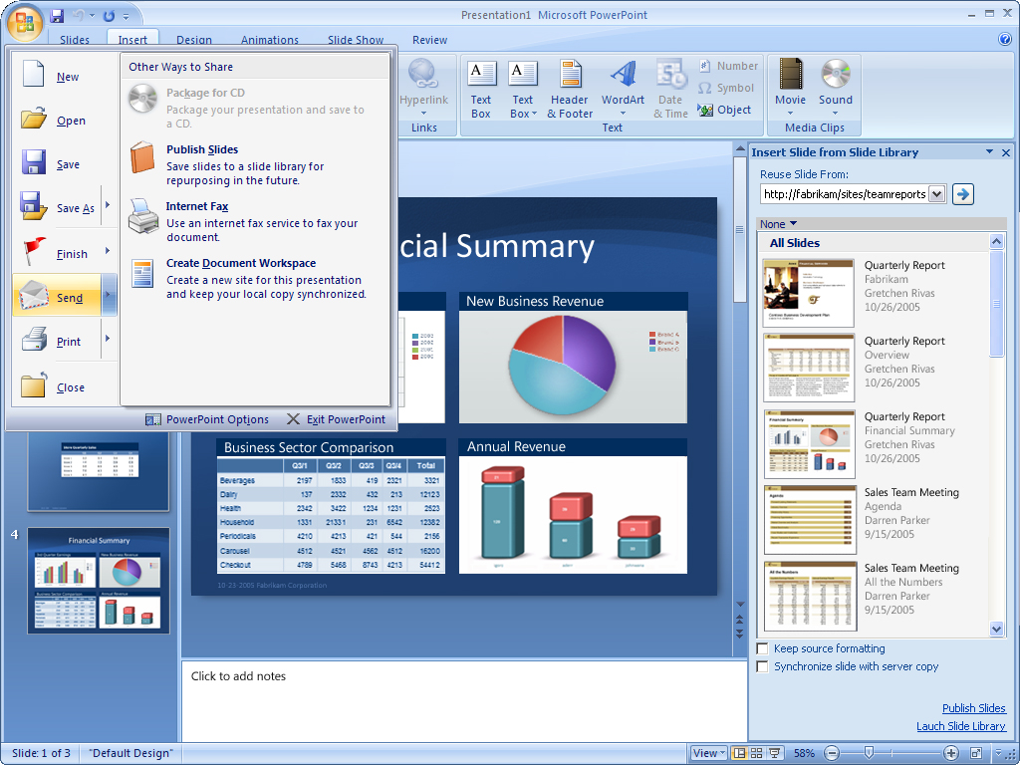
図 10: PowerPoint では、さまざまな方法でプレゼンテーションを簡単に共有できます。
Office PowerPoint 2007 活用例
Mark さんのチームでは、PDF としてプレゼンテーションを保存する場合があります。この形式でファイルを保存すると、受信者が使用するプログラムに関係なく、受信者はファイルを表示できることがわかっているため、見込み顧客にプレゼンテーションを送信する場合に、特に便利です。

発表時に使える新しいオプション
Office PowerPoint 2007 の見つけやすく新しいユーザー インターフェイスには、使い方に合わせてプレゼンテーションを表示/調整する機能があります。既存の資料に基づいたカスタム プレゼンテーションを作成し、強力な新機能でさらに魅力的なプレゼンテーションを作成できます。また、発表者と参加者が別々のビューを参照できるように、異なるビューを設定できます。

カスタム スライド ショーの作成
既存のプレゼンテーションに基づくカスタム スライド ショーを作成します。この機能を使用すると、スライドをスキップしたりプレゼンテーションを早送りすることなく、必要な情報を正確に表示できます。後で使用するためにカスタム スライドを保存することも可能です。

詳細な設定オプションの取得
詳細な設定オプションを使用して、印象的なプレゼンテーションをすばやく簡単に作成できます。リハーサルの時間調整、連続ループでのプレゼンテーションの設定、およびプレゼンテーションに表示するスライドの決定などの詳細オプションを使用して、スライド ショーを設定します。

複数のモニタ ビューの提供
新しいユーザー インターフェイスでは、発表者ビューを使用した配置と開始を簡単に行うことができます。発表者ビューは、複数のモニタを使用して発表者と対象者に対してそれぞれ異なるビューを提供します。発表者は、対象者がスライドの完全なビューを参照している間に、次のスライドや表示するタイミング、話し手のメモを参照できます。

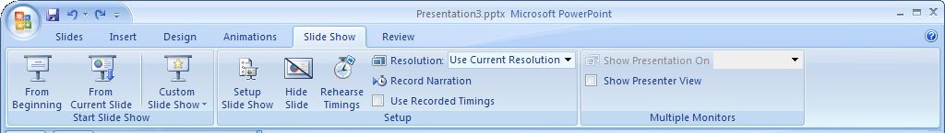
図 11: ユーザー インターフェイスのスライド ショーのタブを使用して、詳細な設定オプションを参照します。

信頼性のあるプレゼンテーションの共有
企業に対するコンプライアンス規制はますます厳正化しています。多くの企業が電子的なビジネスやドキュメント管理プロセスを採用し始めていますが、電子的なビジネス レコードの管理や監査の開始は、それほど簡単ではない場合があります。
プレゼンテーションが完成して共有の準備が整った場合、参照する必要のないユーザーがプレゼンテーションを誤って共有しないようにする必要があります。また、プレゼンテーションに意図しないコンテンツが含まれたり、受信者の辞書で認識されない単語を呼び出すような編集記号が含まれることを防ぐ必要もあります。さらに、一般に公開された後に公開しなければならない、機密性の高い情報を含むプレゼンテーションのコンテンツへのアクセスは制限しなければなりません。また、プレゼンテーションが、特定のトピックに対する企業の公式方針や手続きを示すレコードのドキュメントである場合には、それを明示する必要もあります。
Office PowerPoint 2007 は、ユーザー情報の保護と管理に、さまざなま方法を提供します。

プレゼンテーションの完成とセキュリティ保護s
プレゼンテーションの作成者を表示したくなかったり、すべてのコメントが削除されていることを確認する必要がある場合があります。また、プレゼンテーションを変更できるユーザーを制限して、知的財産権を保護する必要があることもあります。Office PowerPoint 2007 の多くの新しいセキュリティ機能を使用して、作業終了以降にプレゼンテーションが安全に管理されていることを確認できます。

ドキュメント検査機能での個人情報の保護
新しいドキュメント検査機能では、プレゼンテーションをスキャンし、個人を識別する情報、コメント、および変更履歴を削除するかどうかを選択できます。また、隠し文字の検索や削除も可能です。PowerPoint プレゼンテーションから特定の種類の情報を調べる顧客が存在する場合があります。ドキュメント検査機能は、専門的な要件を持つ組織がこのようなカスタム モジュールを開発できるように設計されています。たとえば、製薬会社では、すべての送信ドキュメントを調査して、患者の名前が含まれていないことを確認する場合があります。

デジタル署名の適用
契約や正式通知などのドキュメントには、署名が必要な場合があります。従来、これらのドキュメントには署名ごとに 1 行があり、署名できるように印刷されていました。現在のドキュメント管理では、これらの署名された文書をスキャナで取り込み、署名のデジタル レコードが作成されます。この方法による署名の試行は確実な方法ですが、文書が人から人に送られる過程で時間がかかり面倒になる可能性があります。
Office PowerPoint 2007 には、署名の行をドキュメントに挿入する機能があります。この署名の行は、ドキュメント内の通常の署名のプレースホルダのように表示されます。ただし、機能は異なります。署名の行が挿入されると、作成者は、必要な署名者の情報を要求されます。また、署名者に指示を与えることができます。受信者は、署名の行および署名が要求されていることを示す通知を参照します。
署名されたドキュメントには署名のイメージが含まれるため、印刷して署名されたページと似ています。ただし、実際に署名された内容の正確な記録としてデジタル証明書が使用されるという違いがあります。この技術を使用してすると、後で署名を検証できます。また、Office SharePoint Server 2007 の署名収集ワークフローと共にこの機能を使用して、受信者への通知と各署名者の進捗状況の追跡を行うことができます。

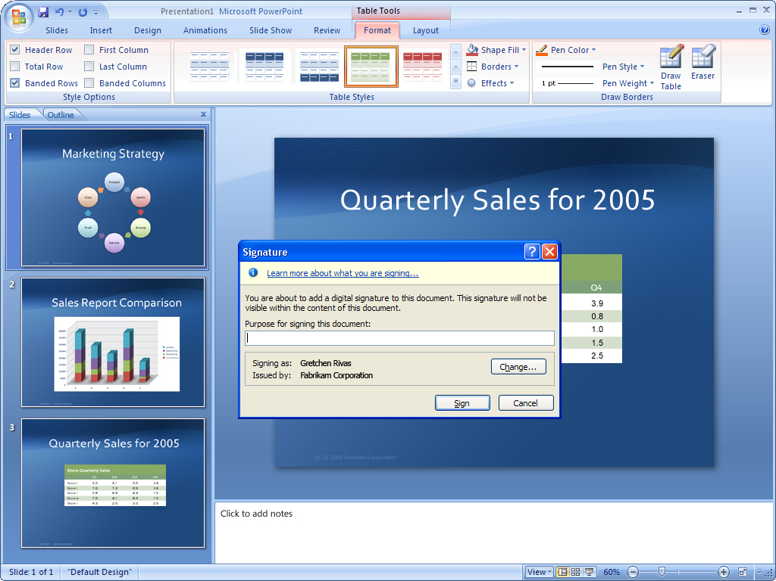
図 12: デジタル署名をファイルに追加して、コンテンツを証明します。
Office PowerPoint 2007 活用例
販売員がプレゼンテーションの作成を完了する際、Office PowerPoint 2007 のいくつかの機能を使用して、コンテンツを保護できます。最初に、ドキュメント検査機能を使用して、ドキュメントを作成したユーザーを特定できるすべての情報を削除し、最終的なドキュメントにコメントや隠し文字がないことを確認します。所有権に関する情報がプレゼンテーションに存在しないことが確認できるため、この機能は Fabrikam 社にとって特に重要です。次に、デジタル署名を適用して、ドキュメントのコンテンツを検証します。

IRM (Information Rights Management)
特に機密情報を含むプレゼンテーションを作成している場合、企業の情報にアクセスできるユーザーを制御する必要があります。Windows Server™ 2003 の Windows Rights Management Services を使用した Microsoft Office system を使用して、他のユーザーによるプレゼンテーションのコピー、印刷、編集を防ぐ権限を割り当てることができます。

Office SharePoint Server 2007 でのコンテンツの安全性の高い管理
さまざまなサイトを持つ組織全体で、一貫した情報管理ポリシーを実装することは、非常に困難です。この問題を解決するには、SharePoint Server 2007 を使用して、IT スタッフ、レコード管理者、コンプライアンス責任者といったポリシーの意思決定者に、サイト ポリシーを定義する権限を与えます。これによって、ユーザーの適用時に、詳細の確認が不要になります。各サイト ポリシーには、表示の有効期限や監査など、さまざまな設定を含めることができます。その結果、プレゼンテーションへのアクセス権を指定して、プレゼンテーションに新たなセキュリティ レイヤを追加できます。たとえば、特定の部門だけにプレゼンテーションへのアクセスを許可する場合、適切な資格情報を要求するような設定をそのプレゼンテーションに定義することができます。

レコード管理
Office SharePoint Server 2007 では、Windows SharePoint Services に組み込まれている管理されたドキュメント リポジトリを使用して、ドキュメントのレコードやマスタのドキュメントを保存します。プレゼンテーションを Office PowerPoint 2007 から直接レコード リポジトリにアップロードできます。このため、各プレゼンテーションを厳密に管理できます。

情報管理ポリシー
Office SharePoint Server 2007 を使用すると、情報管理ポリシーによって、プレゼンテーションのラベル、監査、有効期限を一貫して制御できるようになります。また、特定の格納場所や特定のコンテンツの種類に対するポリシーを構成できます。たとえば、企業において、会計年度末などの共通基準に有効期日を設定して、すべてのプレゼンテーションの保存方法を統一することも可能です。
Office SharePoint Server 2007 は、サイト全体または特定のリストやライブラリ、コンテンツの種類に対して定義できる、一連の情報管理ポリシーをサポートしています。また、コンテンツの管理方法をユーザーに通知するポリシー ステートメントを作成できます。PowerPoint プレゼンテーションのこのポリシー ステートメントは、プレゼンテーションに埋め込まれています。たとえば、ポリシー ステートメントには、特定の期間が経過してドキュメントの有効期限が切れているという情報や、企業の外部への機密情報の通信が禁止されているという通知が表示される場合があります。受信者が詳細情報を必要とする場合に、連絡先氏名が提供されることもあります。

まとめ
Office PowerPoint 2007 は、以前のバージョンと比較して多くの強化機能および新機能を提供しています。高品質なプレゼンテーションを簡単に作成できる Office PowerPoint 2007 を使用することで、ユーザーのデザイン力は大きく強化されます。このため、効果的で高品質なプレゼンテーションをすばやく簡単に作成できます。
Office PowerPoint 2007 を使用すると、プレゼンテーションの再作成や古くなった情報の操作に時間を費やさずに、情報を共有/再利用できます。Office PowerPoint 2007 には、インパクトの強いプレゼンテーションの書式設定と作成を簡単に行うことができるツールが用意されています。このため、企業ユーザーは、高品質なプレゼンテーションをすばやく簡単に作成できます。

参照先
Office PowerPoint 2007 に関する詳細な情報は、以下の参照先をご覧ください。
Office PowerPoint 2007 の概要
http://www.microsoft.com/office/preview/programs/powerpoint/overview.mspx
Office PowerPoint 2007 のデモ
http://www.microsoft.com/office/preview/programs/powerpoint/demo.mspx
Office PowerPoint 2007 にアップグレードする 10 の理由
http://www.microsoft.com/office/preview/programs/powerpoint/top10.mspx
Office PowerPoint 2007 についてよく寄せられる質問
http://www.microsoft.com/office/preview/programs/powerpoint/faq.mspx
Office PowerPoint 2007 の特長 http://www.microsoft.com/office/preview/programs/powerpoint/highlights.mspx
Office PowerPoint 2007 の新しいインターフェイス
http://www.microsoft.com/office/preview/programs/powerpoint/newui.mspx

システム要件
システム要件に関する詳細な情報は、www.microsoft.com/office/preview/beta/sysreq.mspx をご覧ください。

このドキュメントは、製品の製造開始以前に作成されているため、本ドキュメントに含まれるすべての詳細と出荷される製品との完全な一致を保証するものではありません。このドキュメントに記載されている情報は、このドキュメントの発行時点におけるマイクロソフトの見解を反映したものです。マイクロソフトは市場の変化に対応する必要があるため、このドキュメントの内容に関する責任をマイクロソフトは問われないものとします。また、発行日以降に発表される情報の正確性を保証できません。ここに記されている情報は、ドキュメントの発行時点における製品の概要であり、計画目的のみでの利用を意図しています。情報は予告なしに変更される場合があります。

このドキュメントに記載された内容は情報提供のみを目的としています。明示または黙示にかかわらず、このドキュメントに関してマイクロソフトはいかなる責任も負わないものとします。

© 2006 Microsoft Corporation.All rights reserved.

Microsoft、Excel、Groove、Office ロゴ、Outlook、PowerPoint、SharePoint、Windows、および Windows Server は、米国 Microsoft Corporation の米国およびその他の国における登録商標または商標です。その他、記載されている会社名および製品名は、一般に各社の商標です。

